SUR LES TRACES DU CANAL DE MARIUS
Nouvelles recherches
Otello BADAN, Mario MARETTI
Cet article fait suite à celui publié dans le Bulletin N° 158 des Amis du Vieil Arles de Décembre 2013 et présente les progrès réalisés en 2014 sur les traces du canal de Marius et la découverte extraordinaire de l’emplacement de son camp près du canal.
Le canal faisait autour de 35 m de largeur et 4.50 m de profondeur, il reposait sur le substrat pléistocène, à 5.50 m sous le niveau du terrain actuel des Marais du Vigueirat. Le canal avait des berges protégées par des pieux tous les 0.40 m et un chemin de halage en rive gauche.
La poursuite des sondages à la tige a permis de localiser une nouvelle portion du canal qui suit un trajet étrange …
Tracé du canal identifié à fin 2014
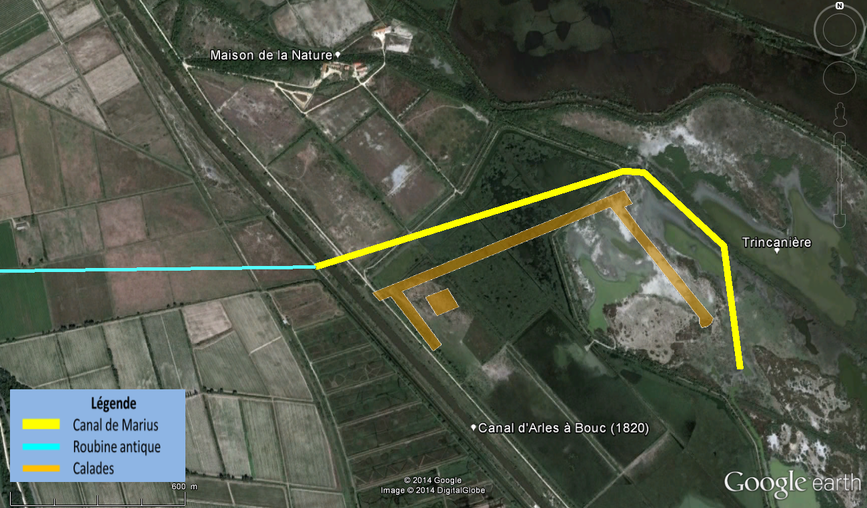
Figure 1 – Tracé du canal de Marius identifié à fin 2014.
A l’Est, le canal semble s’orienter vers le Sud, alors qu’à l’Ouest, une roubine antique d’environ 6 m de large et de 2 m de profondeur (à l’époque) vient se greffer sur le canal.
Les sondages à la tige ont également permis de repérer une vaste plate-forme dallée en « U » sur 950 m x 500 m, comme indiqué sur la Fig. 1. L’ensemble de la surface prospectée est horizontale (à quelques cm près) et située entre 1,10 m et 1,20 m sous la surface actuelle du terrain. Les bordures de la plate-forme sont rectilignes comme indiqué sur la Fig. 1. La plate-forme est une calade 35 m de large constituée de gros galets (jusqu’à 25 cm) en quartzite de la Crau.
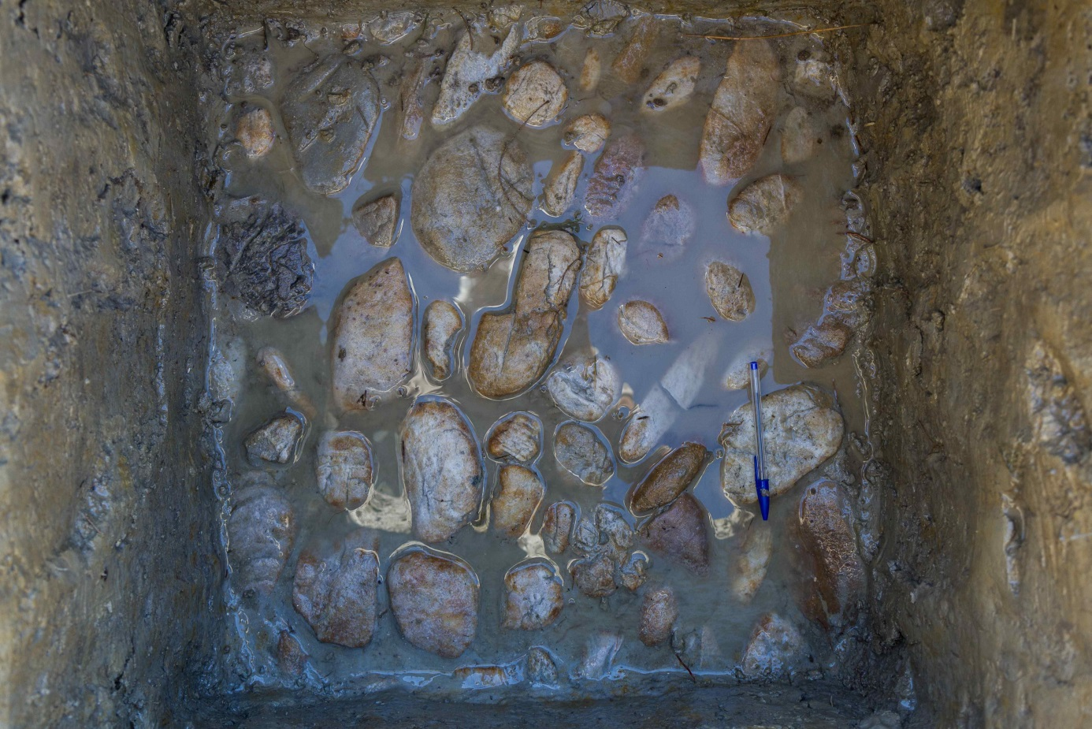
Figure 2 –Calade constituée de galets (Photo M. Maretti, 7/11/2014).
Les galets sont jointifs et reposent sur du sable avec une face plane orientée vers le haut. Certaines jointures sont probablement constituées de brisures de coquillage (Cardium).
Nous pensons que cette plate-forme supportait la base logistique et un camp retranché de Marius. Le canal peut donc avoir servi de fossé de défense contre l’ennemi.
La longueur totale de la calade actuellement prospectée est d’environ 1700 m, ce qui représente environ 6 ha, plus environ 1 ha pour la plate-forme isolée, et on peut penser que la calade contient largement plus de 10 000 tonnes de galets. De plus, ceci n’est peut-être qu’une partie de la calade existante puisque de nombreuses zones n’ont pas encore été prospectées.
Emplacement du canal par rapport au littoral antique
A l’époque romaine, la branche de St Ferréol était en voie d’extinction et la côte des Saintes était donc en érosion. La branche d’Ulmet était déjà la branche principale, précurseur du Grand Rhône actuel. Les sédiments fluviaux étaient transportés vers l’Est par la houle et la côte avançait rapidement vers le Sud entre le Grand Boisviel et Rebatun, à un rythme de l’ordre de 10 m/an.
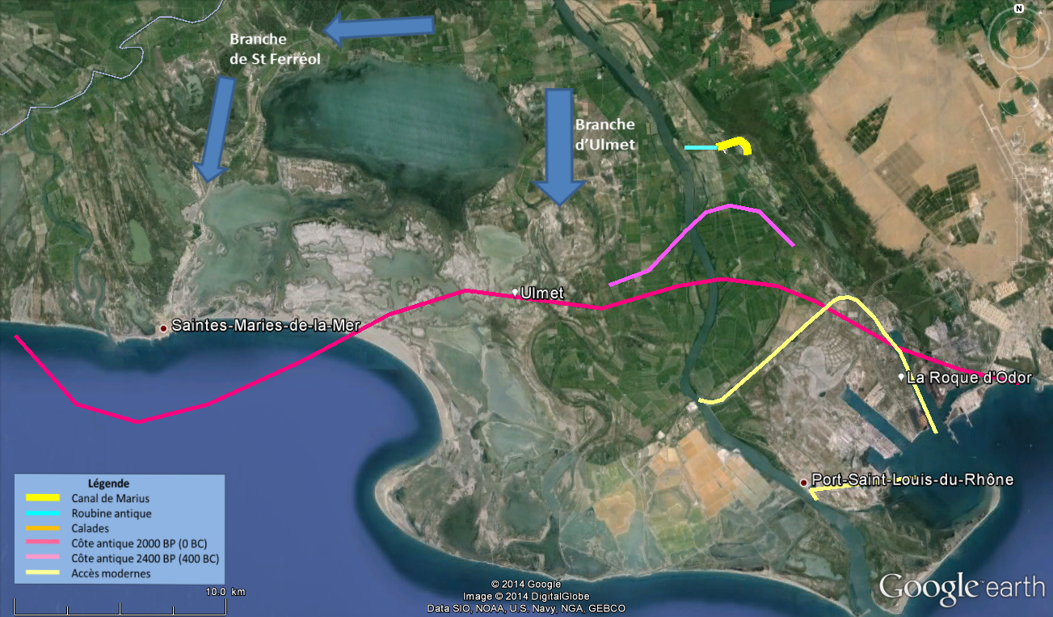
Figure 3 – Littoral antique près du canal de Marius (tracés de côte selon M. Provensal et al, 2003).
A l’arrivée de Marius en 103 av. J-C., la côte était quelque part entre les deux positions indiquées sur la Fig. 3 pour 2400 BP (env. 400 av. J-C.) et 2000 BP. Le canal de Marius devrait donc logiquement déboucher en mer dans ces parages, à environ 5 km au Sud du camp supposé. L’îlot de la Roque d’Odor formait évidemment un bel amer pour les marins qui n’avaient aucun autre repère pour aborder à la côte dans cette région.
Seul manque un peu dans ce paysage l’embouchure « à l'abri des vagues » de Plutarque (Marius, chap. 16), sauf si une flèche comme le They de la Gracieuse existait à l’époque, au moins pendant quelques décennies, ce qui n’a rien d’impossible du point de vue morpho-dynamique.
Une autre difficulté d’interprétation des textes anciens concerne le débit du canal de Marius, censé dériver « la plus forte partie des eaux du Rhône » selon Strabon (Géographie, livre IV, chap. 1) ou au moins une« bonne partie de l'eau de la rivière » selon Plutarque (Marius, chap. 16). En effet, la largeur de 35 m mentionnée ci-dessus ne permet pas d’évacuer plus de 5 à 10% du débit moyen du Rhône (entre1000 et2000 m³/s selon le mois de l’année).
En fait, si le canal de Marius pouvait débiter autant, ou presque, que le Rhône de l’époque, le problème d’ensablement de son débouché en mer (« la barre » tant redoutée des marins) se serait posé de la même façon et Marius n’aurait fait que déplacer le cours du fleuve avec tous ses problèmes !! Il est donc plus probable qu’il ait (lui ou les « marseillais » venant après lui) au contraire tenté de réguler le débit du côté amont de façon à :
- avoir assez de débit pour « nettoyer » le canal jusqu’au substrat pléistocène, sans toutefois éroder les berges protégées par des pieux en bois,
- maintenir ouvert l’ouverture du débouché en mer en éloignant la barre vers le large,
- et, surtout, pour dévier les crues du Rhône.
Il aurait pu, en somme, installer une sorte d’ancêtre de nos écluses modernes.
La nature a néanmoins eu le dernier mot et le débouché en mer du canal a fini par être bloqué par le sable longeant la côte vers l’Est. Le canal est alors devenu un bras mort dans lequel les vases noires apportées par le Rhône pouvaient se déposer jusqu’à colmater le canal entièrement.
La difficulté d’accès pour les navires aux embouchures fluviales que Plutarque et Strabon signalent est très fréquente et existe toujours à l’embouchure du Grand Rhône actuel, si bien qu’on a aménagé deux accès détournés par les écluses de Port St Louis et de Barcarin.
Reste donc à retrouver l’embouchure du canal de Marius sur le Rhône, et il faut sans doute le chercher vers l’ancienne branche d’Ulmet … « en Camargue ».

REFERENCES
BADAN, O. (2013) « Sur les traces du Canal de Marius », Bulletin N°158, Les Amis du Vieil Arles, p 26-29.
RAPPORT ANNUEL D’ACTIVITES. (2013) « Patrimoine historique », Rapport annuel d'activités 2013 des Amis des Marais du Vigueirat, p 90.
(http://www.marais-vigueirat.reserves-naturelles.org/medias/rapport_annuel_activites_amis_des_marais_du_vigueirat_2013.pdf )
PROVANSAL, M. et al. (2003) « Participation des apports sédimentaires fluviaux à la mobilité du littoral de delta du Rhône (France) », Géomorphologie : relief, processus, environnement, N°4, p 271-282.
(http://www.persee.fr/web/revues/home/prescript/article/morfo_1266-5304_2003_num_9_4_1190).
ARNAUD-FASSETTA, G. & PROVANSAL, M. (2014) « The Lower Valley and the Delta of the Rhône River: Water Landscapes of Nature and History», Landscapes and Landforms of France, World Geomorphological Landscapes, DOI 10.1007/978-94-007-7022-5_20, © Springer Science+Business Media Dordrecht, p 207-218.
(http://gilles-arnaud-fassetta.org/Gilles_Arnaud-Fassetta_-_Publications_%5BPDF%5D/Gilles_Arnaud-Fassetta_-_Publications_[PDF]_files/2013%20Arnaud-Fassetta%20%26%20Provansal%20Springer%20Rhone%20ENGLISH.pdf ).
WIKIPÉDIA « Fosses Mariennes »
(https://fr.wikipedia.org/wiki/Fosses_Mariennes ).

